Utiliser une interface ExAO Spark (Sordalab) avec un capteur GPS
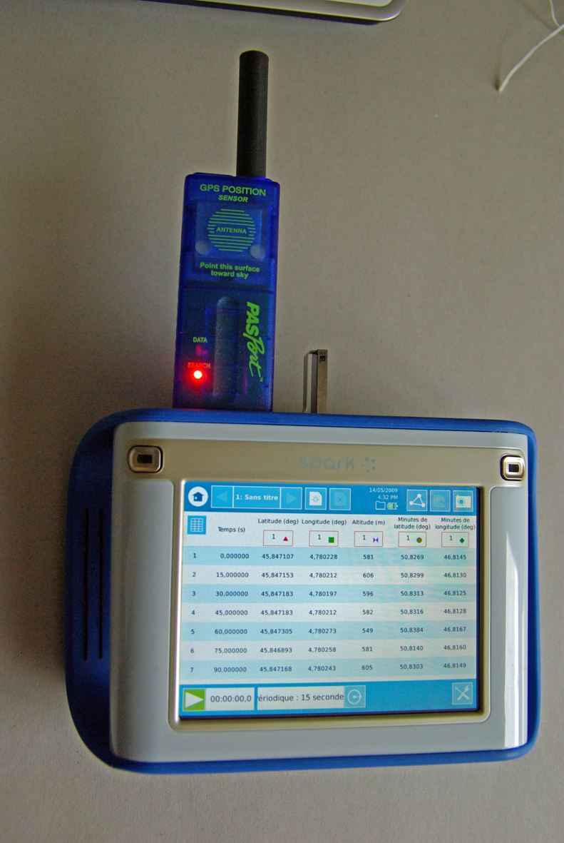 | ☺ Charger l’accumulateur de la SPARK la veille pour avoir la pleine capacité.  Sur l’interface portable SPARK  Fixer le capteur GPS sur l’interface SPARK et éventuellement un autre capteur (météo,…) selon les mesures de terrain qui sont envisagées.  - Allumer l’interface (bouton sous la base) : la diode du GPS clignote rouge. Attendre  - Choisir « Créer » puis les différents paramètres de mesure :  - latitude et longitude  - altitude  - minutes de latitude et minutes de longitude  et les autres paramètres, éventuels, correspondant au second capteur  3- Choisir le symbole du tableau (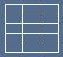) puis OK.  -> on obtient à l’écran le tableau de mesure prêt à lancer
4- Paramétrer la fréquence des mesures
Sans spécification, la périodicité des mesures est de 1 Hz.
Si le trajet est en voiture, on peut garder cette fréquence ou passer à une mesure toutes les 2 à 5 secondes. Si le trajet se fait à pied, on peut prévoir une mesure toutes les 15 – 30 secondes, voire toutes les minutes.
- Pour modifier, appuyer sur le symbole situé à droite de périodique ()
- Cliquer sur Hz puis choisir la nouvelle unité
- Cliquer sur Fréquence et choisir le nombre voulu.
- Cliquer sur OK
5- Lancer et arrêter la mesure :
Cliquer sur la flèche en bas à gauche de l’écran ou appuyer une fois sur les touches latérales G ou D de l’interface.
Pour arrêter, cliquer ou appuyer sur la même touche
6- Sauvegarder les mesures :
- Insérer une clef USB dans le connecteur situé au sommet de l’interface (elle peut y être placée dès le début des mesures).
- Cliquer sur le symbole () puis attendre que la case Exporter les données devienne accessible.
- Cliquer sur ASCII puis choisir dans la liste « KML »
- Remplacer le terme « DonnéesExportées_1 » par un nom de fichier simple, sans accent : en faisant cette opération un clavier apparaît (effacer d’abord le nom précédent et taper le nom voulu).
- Cliquer sur OK puis vérifier que les données soient bien à exporter sur la clef USB : appuyer alors sur Exporter.
NB : on peut enregistrer aussi ces mêmes données dans l’interface elle-même (choisir ENREGISTRER et un nom pour le fichier).

NB : les accumulateurs de l’interface tiennent environ 4H mais on peut éteindre l’interface entre 2 séries de mesures.

Sur l’ordinateur : Insérer la clef USB et lancer Google Earth. Choisir Fichier / Ouvrir et charger le fichier .kml à partir de la clef.

